**№1**. Дві паралельні площини α і β перетинають сторону *AB* кута *ABC* у точках *D* і *D1*, а сторону *BC* — відповіднов точках *E* і *E1*. Знайдіть довжину відрізка *DE*, якщо *BD* = 12 см, *BD1* = 18 см, *D1 E1* = 54 см.

**№2**. Точка *K* не лежить між паралельними площинами α і β. Через точку *K* проведено прямі *a* і *b*, які перетинають площину α у точках *A1* і *A2*, а площину β — у точках *B1* і *B2* відповідно. Знайдіть *KB2* і *KA1*, якщо *A1A2:B1B2* = 3:4, *A1 B1*= 7 см, *KA2* = 12 см.

**№1**. Дві паралельні площини α і β перетинають сторону *AB* кута *ABC* у точках *D* і *D1*, а сторону *BC* — відповіднов точках *E* і *E1*. Знайдіть довжину відрізка *DE*, якщо *BD* = 12 см, *BD1* = 18 см, *D1 E1* = 54 см.

**№2**. Точка *K* не лежить між паралельними площинами α і β. Через точку *K* проведено прямі *a* і *b*, які перетинають площину α у точках *A1* і *A2*, а площину β — у точках *B1* і *B2* відповідно. Знайдіть *KB2* і *KA1*, якщо *A1A2:B1B2* = 3:4, *A1 B1*= 7 см, *KA2* = 12 см.

**№1**. Дві паралельні площини α і β перетинають сторону *AB* кута *ABC* у точках *D* і *D1*, а сторону *BC* — відповіднов точках *E* і *E1*. Знайдіть довжину відрізка *DE*, якщо *BD* = 12 см, *BD1* = 18 см, *D1 E1* = 54 см.

**№2**. Точка *K* не лежить між паралельними площинами α і β. Через точку *K* проведено прямі *a* і *b*, які перетинають площину α у точках *A1* і *A2*, а площину β — у точках *B1* і *B2* відповідно. Знайдіть *KB2* і *KA1*, якщо *A1A2:B1B2* = 3:4, *A1 B1*= 7 см, *KA2* = 12 см.

**№1**. Дві паралельні площини α і β перетинають сторону *AB* кута *ABC* у точках *D* і *D1*, а сторону *BC* — відповіднов точках *E* і *E1*. Знайдіть довжину відрізка *DE*, якщо *BD* = 12 см, *BD1* = 18 см, *D1 E1* = 54 см.

**№2**. Точка *K* не лежить між паралельними площинами α і β. Через точку *K* проведено прямі *a* і *b*, які перетинають площину α у точках *A1* і *A2*, а площину β — у точках *B1* і *B2* відповідно. Знайдіть *KB2* і *KA1*, якщо *A1A2:B1B2* = 3:4, *A1 B1*= 7 см, *KA2* = 12 см.

**№1**. Дві паралельні площини α і β перетинають сторону *AB* кута *ABC* у точках *D* і *D1*, а сторону *BC* — відповіднов точках *E* і *E1*. Знайдіть довжину відрізка *DE*, якщо *BD* = 12 см, *BD1* = 18 см, *D1 E1* = 54 см.

**№2**. Точка *K* не лежить між паралельними площинами α і β. Через точку *K* проведено прямі *a* і *b*, які перетинають площину α у точках *A1* і *A2*, а площину β — у точках *B1* і *B2* відповідно. Знайдіть *KB2* і *KA1*, якщо *A1A2:B1B2* = 3:4, *A1 B1*= 7 см, *KA2* = 12 см.

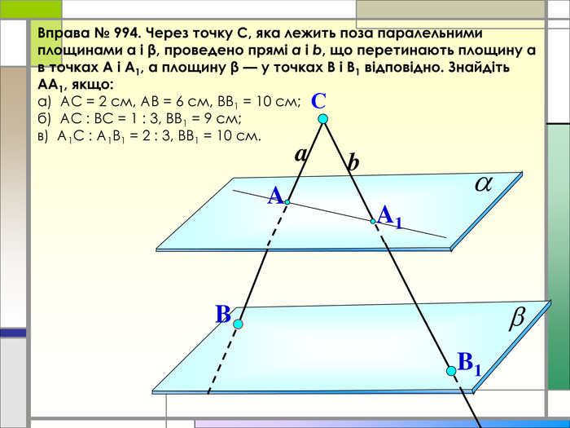

***Домашня робота***

***№1****. Дві паралельні площини α і β перетинають сторону AB кута ABC у точках D і D1, а сторону BC — відповідно в точках E і E1. Знайдіть довжину відрізка DE, якщо BD = 12 см, BD1 = 18 см, D1 E1 = 54 см.*

***№2****. Точка K не лежить між паралельними площинами α і β. Через точку K проведено прямі a і b, які перетинають площину α у точках A1 і A2, а площину β — у точках B1 і B2 відповідно. Знайдіть KB2 і KA1, якщо A1A2:B1B2 = 3:4, A1 B1= 7 см, KA2 = 12 см.*

***Класна робота***

**